資料１

**大阪府医療的ケア児支援センターの設置**

**に向けた提言（案）**

**令和４年　月　日**

**医療的ケアを要する重症心身障がい児者等支援部会**

**医療的ケア児支援センター設置検討ワーキンググループ**

目次

第１　はじめに 1

第２　大阪府におけるこれまでの重症心身障がい児者支援の取組み 2

第３　医療的ケア児及びその家族に対する支援に関する法律について 4

第４　提言の要旨 5

第５　医療的ケア児実態把握調査の結果 6

第６　事業所等ヒアリング結果 12

第７　医療的ケア児支援センター設置に向けた課題整理 13

第８　医療的ケア児支援センターの設置に向けた提言 19

Ⅰ　医療的ケア児支援センターに求める機能 19

Ⅱ　今後の医療的ケア児支援センター機能の充実に向けて 21

Ⅲ　医療的ケア児支援の充実のために行政の求めること 21

第９　さいごに（まとめ） 23

# 第１　はじめに

　大阪府においては、平成24年度より、第４次障がい者計画において、重症心身障がい児者の地域生活支援を最重点施策の一つとして位置づけ、全国に先駆け医療的ケア児を含む重症心身障がい児支援についての検討を開始し、また、同年度から「医療的ケアが必要な重症心身障がい児者の地域ケアシステム整備事業」を知事重点事業として位置づけ、相談支援体制の整備や介護職員向けの研修の実施、医療型短期入所の整備促進などの取組みが進められてきた。

　近年、医療技術等の進歩に伴い、日常的に呼吸管理や経管栄養、かく痰吸引等が必要な医療的ケア児が増加するとともにその実態が多様化し、医療的ケア児及びその家族が個々の医療的ケア児の心身の状況等に応じた適切な支援を受けられるようにすることが重要な課題となっている。

　そのような中、医療的ケア児の健やかな成長を図るとともに、その家族の離職の防止に資し、もって安心して子どもを生み、育てることができる社会の実現に寄与することを目的とした「医療的ケア児及びその家族に対する支援に関する法律」が令和３年９月に施行された。

　この法律の第 14 条では、医療的ケア児を社会全体で支え、医療的ケア児等がその居住する地域にかかわらず、等しく適切な支援が受けられるようにしていくことを目的に医療的ケア児支援センターの指定等について定め、都道府県及び支援センターが、

・ 医療的ケア児等に対して行う相談支援に係る｢情報の集約点｣になること、

・ どこに相談をすれば良いか分からない状況にある医療的ケア児の家族等からの相談をまずしっかりと受け止め、関係機関と連携して対応すること、

・ 医療的ケア児等に対する、医療、保健、福祉、教育、労働等の多機関にまたがる支援の調整について、中核的な役割を果たすこと

を期待されている。

　大阪府においては「医療的ケア児支援センター」の設置に向け、センター機能や役割等を検討する必要があることから、令和４年３月に医療的ケア児支援センター設置検討ワーキンググループ（以下「ワーキンググループ」という。）を設置し、ワーキンググループにおいて、医療的ケア児等実態把握調査結果に基づく最新のニーズや、事業所等ヒアリング結果から課題を抽出し、各委員からの専門的な意見を踏まえ、提言内容を取りまとめた。

# 第２　大阪府におけるこれまでの重症心身障がい児者支援の取組み

１　平成22年度から平成23年度の取組み

大阪府における重症心身障がい児者施策は、平成22年度より開始した。平成22年度から平成23年度においては、障がい児並びに家族が安心して地域生活を送れる環境の整備を目的として、「医療的ケアが必要な障がい児等地域生活支援システム整備事業」を医療基盤が整備される二次医療圏を単位として展開した。６圏域（豊能・三島・北河内・中河内・南河内・泉州）において、重症心身障がい児支援の経験を有する重症心身障がい児施設や病院などの拠点施設を設置し、各圏域内の市町村が参加する圏域会議と介護職員等へ介護技術の研修を実施した。

２　平成24年度から平成25年度の取組み

平成24年度に策定した第4次大阪府障がい者計画において重症心身障がい児者への地域生活支援を最重点施策の一つとして位置づけ、重症心身障がい児者が地域で安心して生活を送ることができるよう支援施策の充実を図った。

具体的には、医療と福祉が円滑に連携し、地域生活の維持・継続のための地域ケアシステムの構築を目的に、「医療的ケアが必要な重症心身障がい児（者）の地域ケアシステム整備事業」を知事重点事業として展開した。高度医療の進展等に伴い、医療的ケアが必要な重症心身障がい児者が増加傾向にあることから、大阪府障がい者自立支援協議会の部会として「重症心身障がい児（者）地域ケアシステム検討部会」を創設し、重症心身障がい児者の支援のあり方について福祉・医療・学識等の有識者による議論を行った。

３　平成26年度以降の取組み

平成26年度から各課題の解決に向けて、前年度までに構築した地域ケアシステムを実践する「ケアコーディネート事業」及び医療型短期入所事業所の整備を促進する「医療型短期入所整備促進事業」（現在の「医療型短期入所支援強化事業」）を開始した。人工呼吸器管理等の高度な医療的ケアが必要な重症心身障がい児者を受け入れる短期入所事業所が府内には少なく、その整備促進を図るため、空床を活用して医療型短期入所事業を実施する病院に対し、大阪府から補助金の交付を開始した。平成26年度には3病院が、令和４年度には６圏域で10病院が事業実施機関として大阪府から選定を受けている。

　平成29年度からは「大阪府医療依存度の高い重症心身障がい児者等支援会議」を創設し、医療的ケア児者等とその家族が安心して地域生活を送るため、保健、医療、福祉及び教育等び各分野の専門家が地域の課題や対応策について継続的に意見交換や情報共有を行うことで、医療的ケア児者等の支援を図った。令和元年度より医療依存度の高い重症心身障がい児者等支援部会（令和４年度より「医療的ケアを要する重症心身障がい児者等支援部会」に名称変更）において、引き続き医療的ケア児者等の支援について議論が行われている。

（参考）大阪府におけるこれまでの重症心身障がい児者支援の取組み



# 第３　医療的ケア児及びその家族に対する支援に関する法律について

１　医療的ケア児及びその家族に対する支援に関する法律の全体像について

　　医療的ケア児及びその家族に対する支援に関する法律（令和３年法律第81号。以下「法」という。）は、医療的ケア児及びその家族が個々の医療的ケア児の心身の状況等に応じた適切な支援を受けられるようにすることが重要な課題となっていることに鑑み、医療的ケア児支援センターの指定等について定めることにより、医療的ケア児の健やかな成長を図るとともに、その家族の離職の防止に資し、もって安心して子どもを生み、育てることができる社会の実現に寄与することを目的としている。この法律の全体像は次の図のとおりである。



２　法第14条について（医療的ケア児支援センター関係）

　　医療的ケア児の支援については、その専門性から、個々の制度の相談窓口だけで適切な支援につなげることが難しい場合があり、医療的ケア児の家族にとっては、様々なニーズについて、どこに相談すれば適切な支援につながるのかが分かりにくいという課題があった。また、医療的ケア児の支援に当たっては、地域の医療、保健、福祉、教育、労働等の多機関が連携して支援に当たることが重要であるが、必ずしもこうした連携が円滑に行われているとは限らない状況があった。

　　そこで、法では、都道府県及び医療的ケア児支援センターが、医療的ケア児に対して行う相談支援に係る「情報の集約点」になること、どこに相談すれば良いか分からない状況にある医療的ケア児の家族等からの相談をまずはしっかりと受け止め、関係機関と連携して対応すること、医療的ケア児に対する、医療、保健、福祉、教育、労働等の多機関にまたがる支援の調整について、中核的な役割を果たすことが期待されている。

# 第４　提言の要旨

医療的ケア児実態把握調査及び事業所等ヒアリング結果を踏まえ、ワーキンググループにおいて検討を行った。医療的ケア児支援センターの果たすべき役割について、課題整理がなされ、以下のとおりの提言を取りまとめた。詳細は次ページ以下参照。

〇　医療的ケア児支援センターが主に支援を行う対象者について

　　　医療的ケアを要する児を広く対象とする

（１）医療的ケアが必要な子どもとその家族からの相談窓口に関すること

　　　医療・保健・福祉・教育など多方面の相談の窓口を一元化されるべき

（２）医療的ケアが必要な子どもとその家族への情報提供、相談援助に関すること

　　　医療的ケアが必要な子どもとその家族への情報提供、相談援助に取り組むべき

（３）家族支援に関すること

　　　医療的ケア児の家族同士が交流できる場所の提供、家族やきょうだい児への支援を行うべき

（４）地域の関係機関からの専門性の高い相談に対する助言に関すること

　　　地域の関係機関に寄せられる医療的ケア児の家族などからの各種相談に対して圏域ごとの医療的ケア児支援センターが助言する、さらに医療的ケア児支援センターをバックアップする基幹センターも必要。医療的ケア児支援センターは、府その他の行政機関と密接な関係を保ちながら活動すべき

（５）関係機関（医療・保健・福祉・教育など）の連携・調整に関すること

　　　関係機関（医療・保健・福祉・教育など）の連携・調整を行い、年長の医療的ケア児の成人期への移行の課題にも取り組むべき。

（６）困難事例や課題、好事例の収集と情報提供に関すること

困難事例や好事例の共有化のため事例をまとめて支援のマニュアルを作成すべき

（７）医療的ケアに関する研修に関すること

大阪府が行う医療的ケアの技術に関する研修、医療的ケア児等コーディネーター養成研修等に参画・協力すべき

# 第５　医療的ケア児実態把握調査の結果

１　調査の概要

(1)調査目的

　　本調査は医療的ケア児に対する今後の施策等の策定に向けた基礎資料及び「医療的ケア児支援センター」の設置を検討するため、医療的ケア児（介護者）に対して実態把握調査を行う。

(2)対象者

　　府内に居住している日常的に人工呼吸器や経管栄養などの医療的ケアを必要とする１８歳以下の児及びその保護者

(3)調査期間

　　令和４年６月１日から６月２２日まで

(4)調査方法

　　府内保健所、保健福祉センター、支援学校等を通じて、保護者等へ調査用紙を配付した。

(5)回収結果

　・調査票配布数　　約１，３６０件

　・調査回答数　　　　　　６０７件

調査結果（抜粋）

(1)日中に自宅で過ごしている方が、現在通っていない、または通っていても不十分と考える理由（問11関係）

○　全体では「年齢が集団生活に参加するには早い」が33人（34.0％）と最も多く、次いで「医療的ケ

アを必要なことを理由に断られた」が18人（18.6％）や「制度やサービスの内容を知らない」が18人（18.6％）となっていた。

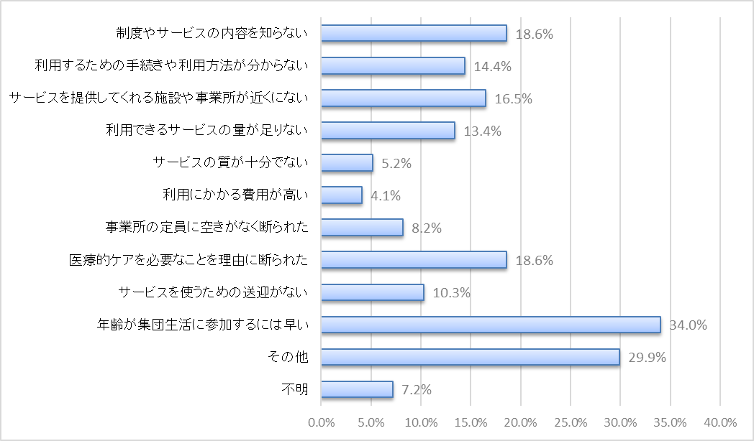

(2)サービス利用を希望したにもかかわらず、利用できなかった理由（問14関係）

〇　全体では「医療的ケアを理由に断られた」が68人（34.2％）と最も多く、次いで「他の利用者で定員が埋っていた」が61人（30.7％）や「身近な地域に事業所がなかった」が49人（24.6％）となっていた。

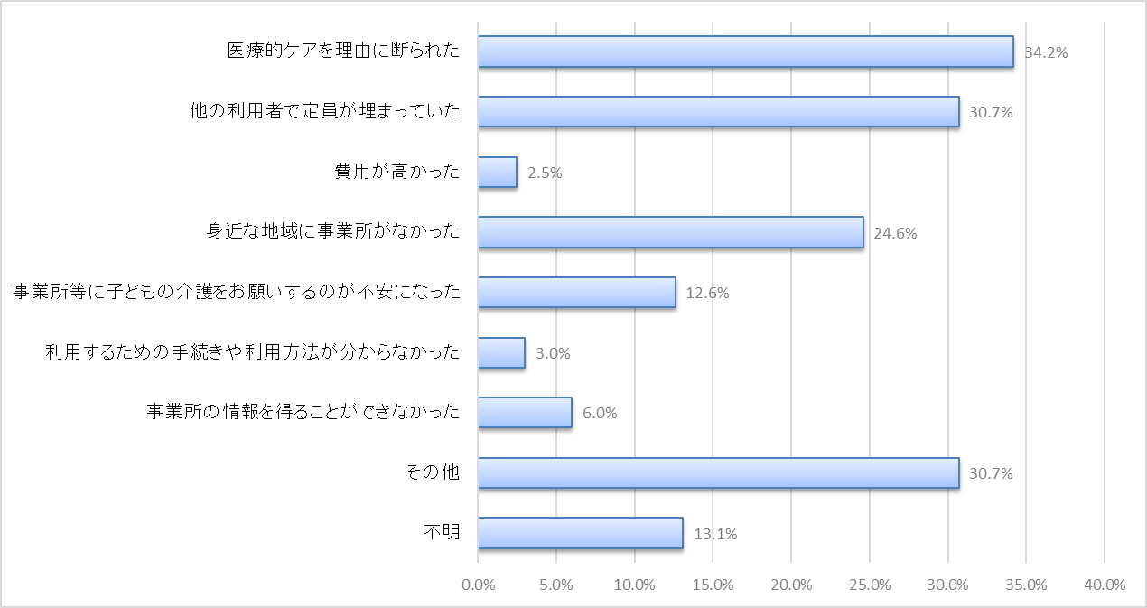

(3)医療的ケアを行うことになった時に困ったことや不安に感じたこと（問15関係）

○　全体では「介護者に何かあった時に代替手段がない」が336人（55.4％）と最も多く、次いで「子

どもの急変時の対応」が325人（53.5％）や「介護者自身の健康面」が295人（48.6％）となっていた。

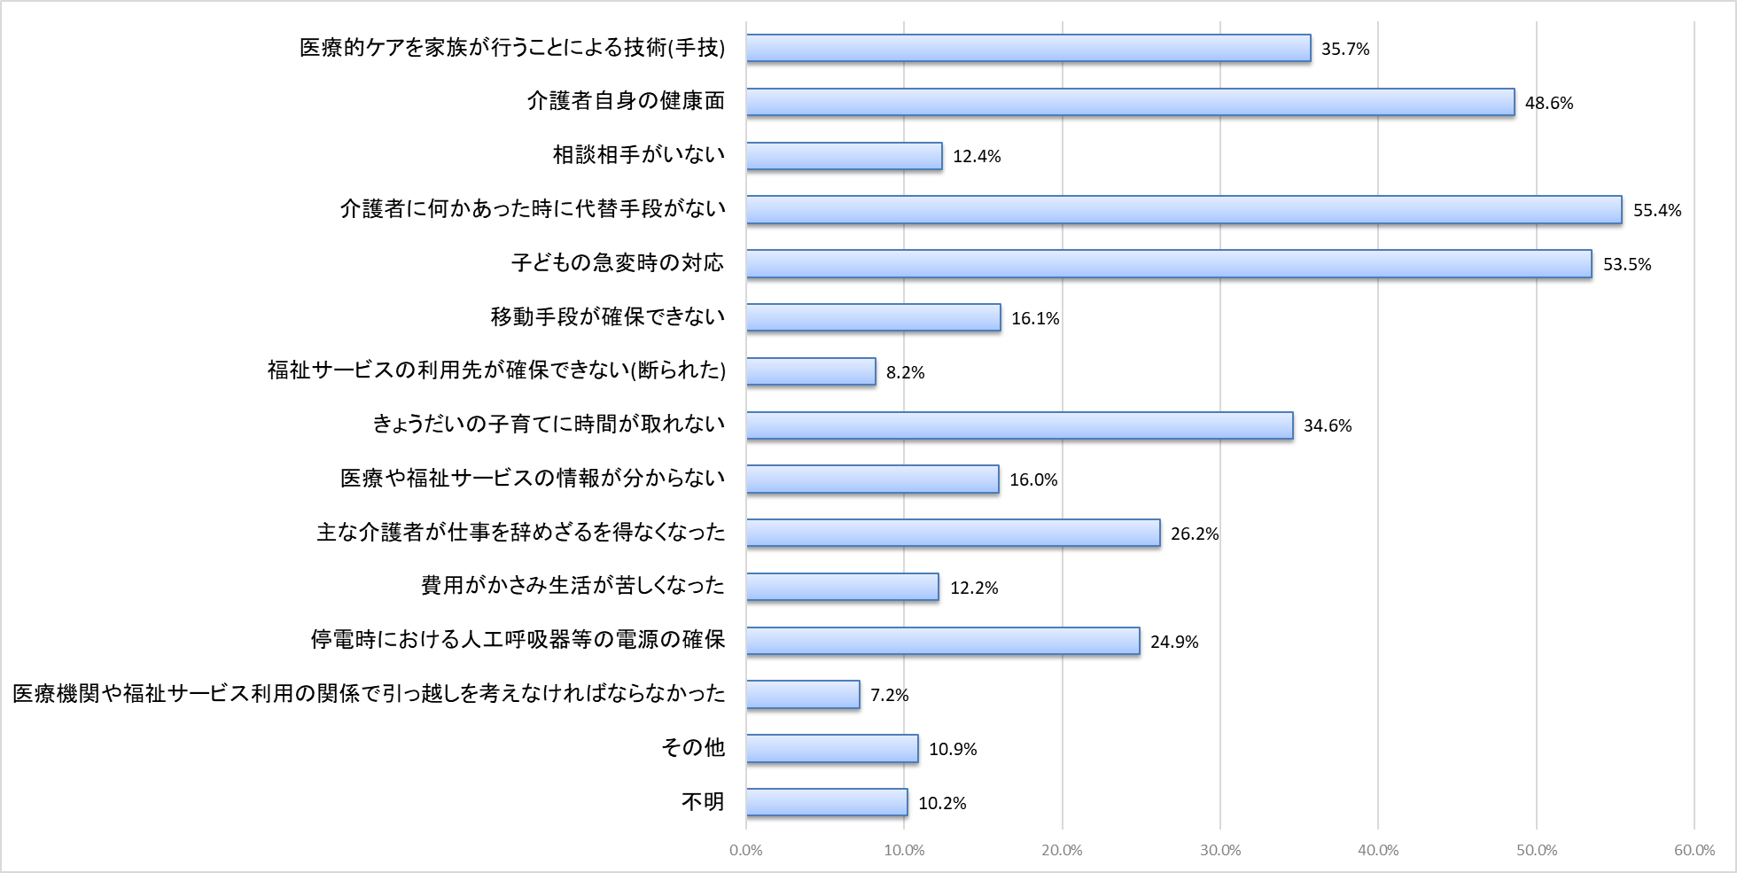

(4)医療的ケアを行うことになった時に相談した人（問16関係）

〇　全体では「医療機関の医師」が404人（66.6％）と最も多く、次いで「医療機関の看護師」が343人（56.5％）や「訪問看護の看護師」が271人（44.6％）となっていた。

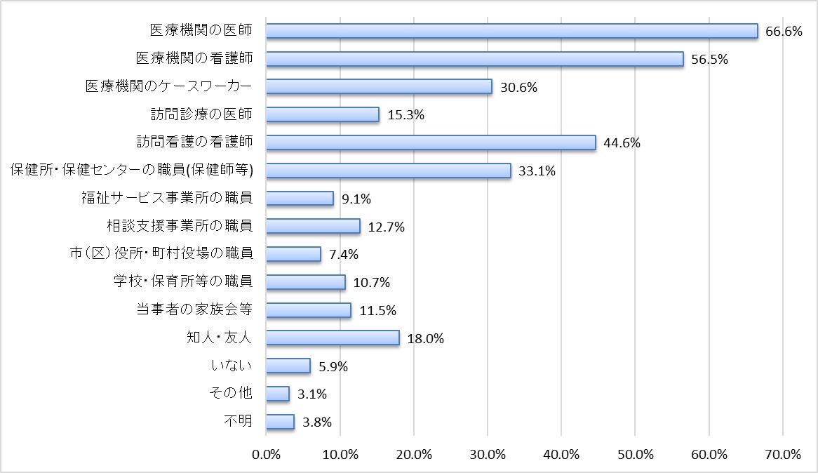

(5)現在、医療的ケアに関して相談している人（問17関係）

○　全体では「医療機関の医師」が403人（66.4％）と最も多く、次いで「訪問看護の看護師」が283人（46.6％）や「医療機関の看護師」が200人（32.9％）となっていた。

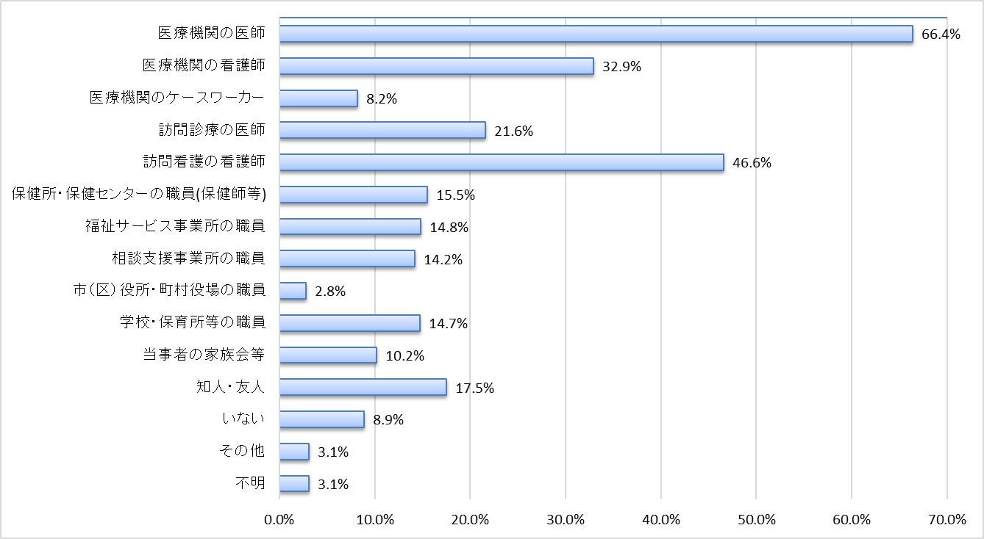

(6)現在、相談先（窓口）に関してご家族が困っていること（問18関係）

〇　全体では「困りごとに対する必要な情報や最新情報の提供をしてほしい」が167人（27.5％）と最

も多く、次いで「医療的ケア児の家族が交流できる場を作ってほしい」が139人（22.9％）や「相談

窓口が複数にまたがる」が88人（14.5％）となっていた。

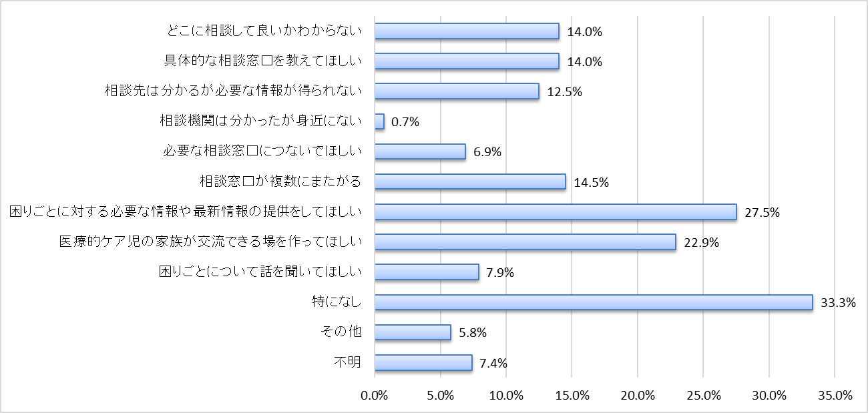

(7)ご家族が提供してほしい情報等について（問19関係）

○　全体では「医療的ケアに対応可能な事業所の情報」が318人（52.4％）と最も多く、次いで「医療

的ケアに対応可能な保育所や学校等の情報」が259人（42.7％）や「医療的ケア児やその家族が利用できるインフォーマル資源の情報」が231人（38.1％）となっていた。

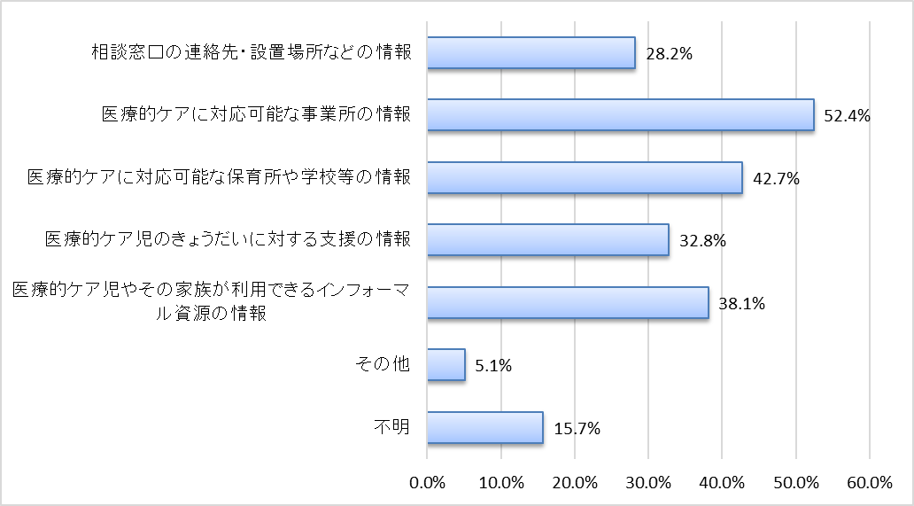

(8)市町村などの行政窓口と何度もやりとりすることとなった主な理由（問21関係　自由記載）

○　窓口がそれぞれ異なっているため、どこに相談していいか分からない。

○　相談しても違う窓口を紹介され、たらい回しにあう。相談窓口が複数あり、必要書類をそろえるのに何度も足を運ぶ必要がある。

(9)困っていることや不安なこと（問25関係　自由記載）

○　『動ける医ケア児』の居場所は全介助のお子さんよりももっと少ないのが現状。障がい児ではないのでレスパイトやデイが使えない。

○　夜中もたん吸引を２時間おきにする必要があり、介護者(母）が寝不足で在宅介護の限界を感じている。レスパイトの受け入れ先を拡充してほしい。

〇　親子で参加ができる場があれば教えてほしい。子どもの成長に伴いどう進めば良いのか(リハビリ､通学､子育てにおいて)情報が知りたいし、相談もしたい。

* きょうだい児に対する支援がもっと手軽にあればいい。

(10)行政、医療機関、事業所等に求めること（問26関係　自由記載）

○　行政、医療機関、事業所ばらばらで、困りごとを相談できる先がない。医療的ケア児に関する相談できる窓口を作って欲しい。

○　たらい回しにせず、適切な相談窓口へつないでほしい。窓口でのやり取りを、担当者が変わる度に何度も同じ話をするのは苦痛。

○　医療的ケア児を受け入れてくれる園の一覧を作って、公表してほしい。

○　保育園、幼稚園、小学校などに通う場合、それぞれの学校の特性（どれくらいのケアが可能かなど）が知りたいです。

○　保育園に看護師が常駐しているかどうか、医療的ケアが必要でも受け入れ可能かどうかを直接保育園に確認しなければいけないが、市役所が窓口となって一括で確認できるようにしてほしい。

○　レスパイトのできる病院、事業所を増やしてほしい。

○　横断的に利用できるサービスを紹介できる担当者をつけてほしい。

〇　医ケア児、障がい児の保育施設受け入れについて市が介入してほしい。

〇　医療的ケア児に対応できる、専門知識のある職員を配置して欲しい。

# 第６　事業所等ヒアリング結果

１　調査の概要

(1)調査時期　令和４年６月

(2)調査対象　児童発達支援センター５ヶ所、放課後等デイサービス３ヶ所

２　調査結果

(1)家族から受けた主な相談内容

○　相談窓口（どこに相談していいか分からない。具体的な窓口を教えてほしい。相談してもサービスにつながらないことが多い。

○　就学前（保育所や幼稚園の受け入れ先がない）

○　通学支援を実施してくれる事業所が見つからない。

○　レスパイト先（病気やきょうだいの学校の行事などで一時的に預かってくれる事業所がない。）

(2)医療的ケア児支援における課題

○　困っていることに対する相談窓口がない。

○　受けることができるサービスの情報が分からない。

○　医療的ケア児を受入れ可能な保育所、幼稚園が少ない。介護者が個々に探すしかなく情報がない。

○　就学する際の学校側の受入れ体制（学校看護師の確保等）

○　学校看護師の人材育成。

○　動ける医療的ケア児を受入れ可能な事業所が少ない。

○　緊急時に受入れ可能なレスパイト先（ショートステイ）の医療機関が少ない。

○　年齢があがるにつれて、通える場所がなくなってくる。

(3)医療的ケア児支援における課題

○　医療的ケア児を受け入れすることが可能な事業所、保育所、幼稚園などの情報を共有してほしい。

○　困難事例を共有してほしい。事業所の看護師や相談支援専門員、職員が相談できるようにしてほしい。

○　利用者に情報共有を行うハブ機能としての役割を担ってほしい。

○　医療的ケア児の家族同士が交流できる場所を提供してほしい。

(4)医療的ケア児支援センターの求める研修

○　吸引・導尿などの医療的技術の向上研修。

○　それぞれの困難事案を解決することができる研修。

○　医療的ケアや障がいに対する実践的な研修。

(5)主な介護者の就労状況

○　全体の約３割の介護者が就労していた。医療的ケア児が学校やサービスを利用している短い時間に就労する方が多かった。

○　就労していない介護者の中には、就労を希望したにもかかわらず、保育所や幼稚園の受け入れ先が見つからず、就労できていない方が多かった。

○　医療的ケアが分かったことで会社を辞める方もいた。

# 第７　医療的ケア児支援センター設置に向けた課題整理

アンケート調査結果等を踏まえ、大阪府障がい者自立支援協議会医療的ケアを要する重症心身障がい

児者等支援部会に設置した医療的ケア児支援センター設置検討ワーキンググループにおいて、以下のとおり課題整理を行った。

◎　医療的ケア児支援センターが主に支援を行う対象者像について

〇　法律第14条に掲げる支援センターの業務による対象は、法第2条のとおり、医療的ケア児等となる。

〇　具体的には、例えば、医療的ケアスコアに定める医療的ケアを必要とする児童が想定されるが、ワーキンググループでの議論においては、「スコアだけで判断するのではなく、広く判断すべき」との意見をはじめ、「調査結果からも単に医療的ケアの重症度が高い人のみが支援の対象ということではない」との意見や「地域によってサービスが受けられるかどうか地域差の問題もある」とのことから、「対象者は幅広い方が良い」との意見が出された。

〇　こうしたことから、ワーキンググループでは、支援センターが主に支援を行う対象者は、医療的ケア児を広く対象とすることが必要ではないかとの意見で一致した。

１　医療的ケアが必要な子どもとその家族からの相談窓口に関すること

〇　医療的ケア児及びその家族に対する支援に関する法律の立法に至った背景のひとつに、医療的ケア児の支援については、その専門性等から、個々の制度の相談窓口だけで適切な支援につなげることが難しい場合があり、医療的ケア児の家族にとっては、様々なニーズについて、どこに相談すれば適切な支援につながるのかが分かりにくいという課題があった。

〇　大阪府が実施したアンケート調査結果においても、「現在、相談先（窓口）に関してご家族が困っていること」との設問において、「相談窓口が複数にまたがる」（14.5％）、「どこに相談して良いかわからない」（14.0％）、「具体的な相談窓口を教えてほしい」（14.0％）との回答が一定数あったとおり、適切な相談先が分かりにくいという課題があることがうかがえる。

〇　このほか、「窓口がそれぞれ異なっているため、どこに相談してよいか分からない」「相談しても違う窓口を紹介され、たらい回しにあう」「相談窓口が複数あり、必要書類をそろえるのに何度も通う必要がある」「行政、医療機関、事業所ばらばらで、困りごとを相談できる先がない。医療的ケア児に関する相談できる窓口を作って欲しい」等の回答もあった。

〇　また、事業所等へのヒアリングにおいても同様に、「どこに相談していいか分からない」「具体的な窓口を教えてほしい」「相談してもサービスにつながらないことが多い」等、相談窓口に関する意見が寄せられた。

〇　ワーキンググループでは、「この窓口に相談すれば全てつないでくれるという窓口が必要」との意見や「アンケート調査結果や事業所等ヒアリング結果をみると1.保育所や幼稚園での受入れ体制、2.通学支援、3.動ける医療的ケア児の受入れ、4.レスパイトの４つの課題があり、これらの課題に対応しなければいけない。そのためセンターでは、相談窓口の一元化、必要な情報の提供体制が求められる。」「窓口に医療職を配置して対応している市とそうでない市があり、行政として分かりやすい窓口が必要ではないか。」等の意見が出された。

２　医療的ケアが必要な子どもとその家族への情報提供、相談援助に関すること

〇　支援センターは、どこに相談すれば良いか分からない状況にある医療的ケア児等からの様々な相談について、まずしっかりと受け止めた上で、関係機関と連携して総合的に対応することが期待される。

〇　具体的には、相談内容に応じて、地域において活用可能な社会資源（施策）等の情報を提供しつつ、適切な関係機関を紹介するほか、関係機関等のうち複数の機関との調整を要するような相談内容については、関係機関等への連絡・調整を行い、切れ目のない相談・援助に努めることが想定される。

〇　アンケート調査結果によると、「医療的ケアを行うことになった時に困ったことや不安に感じたこと」については、「介護者に何かあった時に代替手段がない」（55.4％）が最も多く、次いで「子どもの急変時の対応」（53.5％）であった。

〇　また、「ご家族が提供してほしい情報等」については、「医療的ケアに対応可能な事業所の情報」（53.1％）が最も多く、次いで「医療的ケア児に対応可能な保育所や学校等の情報」（42.7％）、「医療的ケア児やその家族が利用できるインフォーマル資源の情報」（38.1％）であった。

〇　困っていることや不安なことの自由記載においては、「動ける医ケア児の居場所は全介助のお子さんよりももっと少ないのが現状。障がい児ではないのでレスパイトやデイが使えない」「夜中もたん吸引を２時間おきにする必要があり、介護者(母）が寝不足で在宅介護の限界を感じている。レスパイトの受け入れ先を拡充してほしい」との意見があった。

〇　また、行政、医療機関、事業所等に求めることの自由記載においては、「医療的ケア児を受け入れてくれる園の一覧を作って、公表してほしい」「保育園、幼稚園、小学校などに通う場合、それぞれの学校の特性（どれくらいのケアが可能かなど）が知りたい」等の意見が寄せられた。

〇　事業所等ヒアリングにおいても、医療的ケア児支援における課題として「受けることができるサービスの情報が分からない」「医療的ケア児を受入れ可能な保育所、幼稚園が少なく、介護者が個々に探すしかない」「情報がない」との意見があった。

〇　ワーキンググループでは、

「人工呼吸で親が付き添わないといけないなどの声もよく聞くことがあるため、人工呼吸で保育園や学校でどのような支援や人材が必要なのかを考えることが必要」

「センターでは、相談窓口の一元化、必要な情報の提供体制が求められる」

「アンケート調査結果で、短期入所が利用できない人が多いという声もあり、保護者に負担がかかるので問題である。相談支援事業所が情報を提供することで何とかできないか」

「年長の医療的ケア児は基幹病院にかかっていないため緊急時対応が気になっている家族は多いと思う。地域で医療と福祉の受け入れ先をもっと把握できるようにしないといけない」

「支援センターが紹介する保育所、幼稚園、放課後等デイが医療的なサポートができるかの情報を持っておかなければならない」

「年長の医療的ケア児の移行が課題」「動ける医療的ケア児は短期入所の受け入れを断られることが多いので困っている」

「だれもが居住地に関わらず必要な支援が受けられることが必要」等の意見が出された。

３　家族支援に関すること

〇　「医療的ケア児及びその家族に対する支援に関する法律」は、名称に「家族」が含まれているとおり「医療的ケア児」のみならずその「家族」に対する支援も含め、医療的ケア児及びその家族を社会全体で支えることを旨として行わなければならないとの基本理念が掲げられている。

〇　大阪府が実施したアンケート調査においても、「家族支援」に関する回答が多かった。

まず、「医療的ケアを行うことになった時に困ったことや不安に感じたこと」については、「介護者に何かあった時に代替手段がない」（55.4％）が最も多く、「きょうだいの子育てに時間が取れない」（34.6％）も比較的多い回答であった。

〇　また、「現在、相談先（窓口）に関してご家族が困っていること」について、「医療的ケア児の家族が交流できる場を作ってほしい」（23.1%）が最も多く、「困りごとに対する必要な情報や最新情報の提供をしてほしい」（27.5％）に次いで多かった。また、「ご家族が提供してほしい情報等について」では「医療的ケア児のきょうだいに対する支援の情報」（32.8％）を選択した回答者は３割を超えていた。

〇　事業所等ヒアリングにおいても、支援センターに求める役割として「医療的ケア児の家族同士が交流できる場所を提供してほしい」との意見があった。

〇　ワーキンググループでは、「介護者の負担軽減を図るため、きょうだい児への支援を忘れずにしていかなければならない」「日頃の療育の中で、親同士が交流を深めることで子どもが中高生になっても親同士の交流が続いているケースもあり、親同士がつながれる場と機会は非常に重要」「きょうだい児がヤングケアラーにならないよう、きょうだい児自身の人生を歩んでいけるように見守りが必要」等の意見が出された。

４　地域の関係機関からの専門性の高い相談に対する助言に関すること

〇　支援センターは、医療的ケア児等からの相談を受け、関係機関等のうち複数の機関との調整を要するような相談内容については、市町村、相談支援事業所等、各地域における医療的ケア児等の支援に係る調整を行うべき者と連携し、当該相談内容に対する検討や対応を行うことが期待されている。

〇　事業所等ヒアリングにおいては、支援センターに求める役割として、「困難事例を共有してほしい」「事業所の看護師や相談支援専門員、職員が相談できるようにしてほしい」との意見があった。

〇　ワーキンググループでは、「圏域ごとの支援センターにスーパーバイズするような基幹的なセンターもあるべき。各圏域のセンターが中心になって関係機関が連携できるようになればよい」「イメージ図で欠けているのは府や行政との関わりが抜けている。学校の受け入れ問題など行政に意見を言える仕組みがあれば良い」「医療的ケア児の家族などからの各種相談に対して、支援センターが関係機関にスーパーバイズできるようなイメージ」等の意見があった。

５　関係機関（医療・保健・福祉・教育など）の連携・調整に関すること

〇　医療的ケア児の支援に当たっては、地域の医療、保健、福祉、教育、労働等の多機関が連携して支援に当たることが重要であるが、これまでは、必ずしもこうした連携が円滑行われているとは限らない状況があった。そこで、法の立法趣旨としては、支援センターは医療的ケア児等に対する、医療、保健、福祉、教育、労働等の多機関にまたがる支援の調整について、中核的な役割を果たすことが期待されている。

〇　大阪府が実施したアンケート調査結果においては、前述の項目においても挙げられているが、行政窓口に対しては「窓口がそれぞれ異なっているため、どこに相談していいか分からない」、「相談しても違う窓口を紹介され、たらい回しにあう。」「相談窓口が複数あり、必要書類をそろえるのに何度も通う必要がある」との回答が寄せられた。

〇　また、「行政、医療機関、事業所等に求めること」としては、「行政、医療機関、事業所ばらばらで、困りごとを相談できる先がない。医療的ケア児に関する相談できる窓口を作って欲しい」「たらい回しにせず、適切な相談窓口へ繋いでほしい。」「窓口でのやり取りを、担当者が変わる度に何度も同じ話をするのは苦痛」との声が寄せられている。

〇　ワーキンググループでは、

「事業所やサービスに到達できていない人がどれだけいるかが問題。マッチングがうまくいっていないことも考えられる」

「年長の医療的ケア児の移行が課題」

「形だけではなく、医療と行政がつながるようにセンターが役割を担うべき」

「病院から療育機関に医療的ケア児を紹介するとき、病院が意見書を作成するが、センターが意見書を書く仕組みがあればよい。まずは医療から入り、福祉につなげていくことが大事」

「兵庫県のセンターは医療と福祉のコーディネーターが各々いてつなぐ役割を行うことになっている」

「まずは医療面での支援が充実しないといけない。医療がベースになり、それがあって初めて日常生活、療育につながる」

「今までのスキームを崩さず、今ないもので、地域差があるものを集約していくべき。今後、支援センターができれば関係機関の関係者も大阪府に意見を伝えやすくなる。意見を支援センターがまとめて大阪府に伝えられるような仕組み作りにすれば良いのではないか」等の意見が出された。

６　困難事例や課題、好事例の収集と情報提供に関すること

〇　支援センターは、地域の相談機関から調整が難しい事案、医療的ケア児等の支援に係る相談があった場合は、対応に当たっての助言等や好事例の紹介を行う等の地域の支援を行うことが期待される。

〇　なお、助言等が困難な内容については、当該相談内容に助言等を行える機関の紹介や、当該機関との連絡調整を行うなど、地域における多職種による連携体制の構築を図りつつ、相談の解決に努めることが考えられる。

〇　大阪府が実施したアンケート調査結果においては、「『動ける医ケア児』の居場所は全介助のお子さんよりももっと少ないのが現状。障がい児ではないのでレスパイトやデイが使えない」との意見があった。

〇　事業所等ヒアリングにおいても、支援センターに求める役割として、「困難事例を

共有してほしい」、「事業所の看護師や相談支援専門員、職員が相談できるようにしてほしい」

との意見があった。

〇　ワーキンググループでは、

「動ける重症児は寝たきり状態より支援の負担がかかるので、どのような支援ができるのか、どのように把握するのか。人工呼吸器を使用していれば、把握は行いやすいが、動ける重症児の場合、把握が難しい」

「アンケート調査結果や事業所等ヒアリング結果をみると1.保育所や幼稚園での受入れ体制、2.通学支援、3.動ける医ケア児の受入れ、4.レスパイトの４つの課題があり、これらの課題に対応しないといけない。そのためセンターでは、相談窓口の一元化、必要な情報の提供体制が求められる」

「動ける医療的ケア児はショートの受け入れを断られることが多いので対応が必要」

「マニュアル事例集を作るのが良い。支援センターがスーパーバイズを行った事例等を共有化するイメージではないか」等の意見が出された。

７　医療的ケアに関する研修に関すること（医療的ケアの技術に関する研修、医療的ケア児等コーディネーター養成研修等）

〇　法では、支援センターの役割について、３点が規定されている。まず、これまで述べてきた専門的な相談に応じ、情報提供、助言等による支援、続いて、関係機関との連絡調整がある。３点目としては、医療、保健、福祉、教育、労働等に関する業務を行う関係機関等に従事する者に対する研修となる。

〇　大阪府が実施したアンケート調査結果においては、「横断的に利用できるサービスを紹介できる担当者をつけてほしい。医療的ケア児、障がい児の保育施設受け入れについて市が介入してほしい」「医療的ケア児に対応できる、専門知識のある職員を配置して欲しい」との意見があった。

〇　事業所等ヒアリングにおいても、支援センターに求める研修として「吸引・導尿などの医療的技術の向上研修」「それぞれの困難事案を解決することができる研修」「医療的ケアや障がいに対する実践的な研修」との意見があった。

〇　ワーキンググループでは、

「保育園や学校でどのような人材が必要なのかを考えることが必要」

「支援センターの中に研修機能を持たせるのは結構負担がかかる。府内では色々な機関が色々な研修をやっている。支援センターは研修の情報を集約して共有すれば良いのではないか」

「コーディネーター養成研修は支援センターとは別にした方が良いのではないか。大阪府とセンターが共催にした方が良い」

「看護師がコーディネートできるようにするのか、もしくは何も知らない人がコーディネートできるようにするのかでかなり違う。医療的ケア児コーディネーターを一から養成するのは現実ではない。それより相談支援専門員の質が向上すれば良いのでは。地域で相談支援専門員が支援するべき。それぞれの事業所等のコーディネーターが支援センターに所属してもらえば良いと思う。そうすれば医療と福祉がつながる」

「コーディネーターはいろんな職種の人がるので、相談支援専門員が地域に寄り添って活動していくことが大事だと思う。核となる人がコーディネーターの資格が取れれば良い。そのようにして福祉の知識を上げていけば良い」

「大事なことはワンストップで問題を解決すること。病院や事業所はそれぞれがそれぞれの分野に詳しいので他の分野のことを習得する必要があると思う。コーディネーターが把握する情報を支援センターに上げてもらうようにするべき」

「地域の差なく支援を受けられるように人材育成が大事。その全体プログラムの構成は支援センターが立てるべきである」

「施設におけるコーディネーターの会議では、年々医療的ケアのケースが増えていると聞く。このような会議をセンターがやってくれれば良い」

「支援センターのコーディネーターは医療職がよい。カリキュラムは医療のカリキュラムがほとんどない印象。看護師とか医師に福祉の研修を受けてもらえれば良いのではないか。社会福祉士や介護福祉士が相談業務に対応するのは難しい。医療職に福祉のことを受け入れてほしい」

「人材養成は高度な知識を持った人がたくさん必要なので、今までのとおり大阪府が養成研修を行うべき。養成研修は高度な役割となる」

「支援センターの国のイメージ図に研修の機能もあるので、支援センターが研修を引き受けるべきではないか。」

「コーディネーターの数をたくさん増やすのであれば、千葉県のように市町村への配置することが基本となるのではないか」等の意見が出された。

# 第８　医療的ケア児支援センターの設置に向けた提言

## Ⅰ　医療的ケア児支援センターに求める機能

◎　医療的ケア児支援センターが主に支援を行う対象者像について

　　医療的ケア児及びその家族に対する支援に関する法律の立法趣旨等に鑑み、支援センターが主に支援を行う対象者については、幅広く医療的ケアが必要な子どもを適切な支援につなぐことが望まれる。

　　このため、今後とも医療の進歩を背景として増加が見込まれる医療的ケア児がＮＩＣＵ等に長期入院した後、引き続き、在宅で生活を送る中で人工呼吸器や胃ろう等を使用し、呼吸管理や経管栄養等の医療的ケアが日常的に必要な児童であって、特に適切な支援につながることに困難が生じている児童等を対象とすべきである。

１　医療的ケアが必要な子どもとその家族からの相談窓口に関すること

　　医療的ケア児やその家族が日常生活を送るうえで、様々な困りごとが発生した場合に、どこに相談すれば良いか分からない、相談内容に応じた適切な相談窓口につないでほしいなどといったニーズがある。

　　また、医療的ケア児等からの相談は、医療、保健、福祉、教育などといった複数の相談窓口にまたがって対応が必要となることもあることから、この窓口に相談すれば適切な支援機関につないでくれる総合的な窓口が必要であり、様々な相談や課題について専門的に対応できる相談窓口を一元化するべきである。

　　ただし、日常的にサービスの提供や相談に対応するのは、地域の関係機関であり、支援センター設置後も引き継いだ事案については、主体的に支援を行う必要があることから、地域における支援体制の構築も重要である。

２　医療的ケアが必要な子どもとその家族への情報提供、相談援助に関すること

　　だれもが居住地に関わらず安心して日常生活を送るために必要な支援が受けられることが重要であり、医療的ケア児やその家族からの相談に対して、制度・サービス等の必要な情報の提供体制が求められる。

　　支援センターは、地域の医療や福祉等の受け入れ先に関する情報を把握し、医療的ケア児等からの相談内容に応じて、地域において活用可能な社会資源（施策、制度、サービス等）の情報を提供するべきである。その際には、支援センターが保育所、幼稚園、放課後等デイサービス等が医療的なサポートができるかの情報を持っておくことが望ましく、そのためには、市町村をはじめとした関係機関が地域の社会資源に関する最新の情報を支援センターに提供できるような仕組み作りが必要である。

　　複数の機関との調整を要するような相談内容については、関係機関等への連絡・調整を行い、切れ目のない相談支援を行うべきである。

３　家族支援に関すること

　　医療的ケア児の健やかな成長を図るとともに、その家族の離職防止に資し、もって安心して子どもを生み育てることができる社会の実現が求められており、医療的ケア児の介護者の日常生活における負担の軽減を図ることが必要である。

　　そのためには、医療的ケア児とその介護者など、同じ環境にある当事者が相談会や各種講演会などのイベント等を通じて交流を深め、医療的ケアに関する様々な情報共有ができるような場所や機会の提供を行うべきである。

　　また、医療的ケア児のきょうだい児の状況についても、市町村などの関係機関を通じて、情報を把握し、家族及びきょうだい児に対する支援に努めるべきである。

　　ヤングケアラー対策については、同じ経験がある家族によるピア・カウンセリングの提供等の支援を行うべきであり、市町村に設置された基幹相談支援センターでの支援も望まれる。

４　地域の関係機関からの専門性の高い相談に対する助言に関すること

　　地域の関係機関（事業所等）から、医療的ケア児等の支援について調整が難しい事案等の相談があった場合は、その対応に当たっての助言や好事例の紹介等を行うなど、地域の事業所従事者等の支援を行うべきである。

　　医療的ケア児の家族などからの各種相談に対して、支援センターが関係機関に専門的な助言を行い、各圏域のセンターが中心になって関係機関が連携できる体制づくりが求められる。

　　また、複数ある支援センターの中に、基幹的センターを設け、基幹センターは圏域ごとの支援センターに対し、専門的な知見で助言を行うべきである。

５　関係機関（医療・保健・福祉・教育など）の連携・調整に関すること

　　圏域ごとの関係機関（医療・保健・福祉・教育など）の連携・調整を進め、居住地に関わらず、必要な支援が受けられるためにも、府全体で医療的ケア児支援の関係者のネットワークを構築するなど連携・調整も深めるべきである。そのためには、まずは医療面での支援の充実が必要である。医療がベースになり、それがあって初めて日常生活、療育支援につながる。

　　医療と行政がつながることを前提として、そのうえで今までの医療的ケア児の支援体制のスキームを崩さず、現在、支援が不足していること又は地域差があることについて、支援センターが情報を収集し、必要な関係機関と連携し、支援に関して調整を図ることにより、医療的ケア児及びその家族に対する支援につなげられるようにべきである。

　　また、関係機関の意見を支援センターが取りまとめて大阪府に伝えられるような仕組み作りも必要である。

６　困難事例や課題、好事例の収集と情報提供に関すること

　　日常的に医療的ケア児の支援にあたっている保育所や幼稚園、放課後等デアサービス事業所等が適切な支援を行うことができるよう、支援センターは、医療的ケア児等のニーズ、調整が困難なケースについて、適切に支援につなげた好事例、最新の施策（各制度の補助事業や医療的ケア児等の支援に係る調査研究等）、研修の情報等、医療的ケアに係る情報を把握し、これを関係機関に提供し、医療的ケア児等の支援が推進されるよう努めるべきである。

　　支援センターが助言を行った事例等について、支援センターは、マニュアルや事例集を作成し、関係機関に情報提供を行い共有化することで、医療的ケア児及びその家族に対する支援体制を充実させるべきである。

７　医療的ケアに関する研修に関すること（医療的ケアの技術に関する研修、医療的ケア児等コーディネーター養成研修等）

　　医療的ケア児等が居住する地域にかかわらず、等しく適切な支援を受けることができるためには、その支援に従事する人材の育成が重要であることから、医療的ケアの技術に関する研修や医療的ケア児等コーディネーター養成研修等、関係機関の従事者に対して、医療的ケアについての研修を行い、地域において医療的ケア児等の支援に関わる人材の支援力向上に取り組むべきである。

　　また、医療的ケア児等コーディネーターは、地域における医療的ケア児支援について中心的な役割を果たすことが期待されており、今後、市町村の児童発達支援センター等へ計画的に配置することも必要である。

## Ⅱ　今後の医療的ケア児支援センター機能の充実に向けて

　　ここまでは、支援センターの設置に向け必要とする機能について提言を行ってきたところであるが、今後とも医療技術等の進歩により増加が見込まれる医療的ケア児の支援について、支援センター設置後も、その機能の充実に向けて引き続き取り組みを進めることは重要である。

　　本ワーキング委員からも以下のとおり意見があったことから、今後の検討を期待するものである。

〇　人工呼吸で保育園や学校でどのような支援や人材が必要なのかを考えることが必要である。

〇　年長の医療的ケア児は基幹病院にかかっていないことが多いため緊急時対応が課題である。

〇　学校の受け入れ問題など行政に意見を言える仕組みが必要。

〇　府下では色々な機関が色々な研修が開催されているため、支援センターが研修の情報を集約して共有することが望まれる。

〇　コーディネーターを地域にもっと増やすべきである。

〇　相談支援専門員の質が向上する方法を考えるべき。それぞれの事業所等のコーディネーターが支援センターに所属すれば、医療と福祉がつながる。

## Ⅲ　医療的ケア児支援の充実のために行政の求めること

　　支援センターの機能の充実について前項で示したところであるが、支援センターの有する機能では対応できる範囲が限られることから、広域的な対応も含め、医療的ケア児への支援について、当ワーキング委員からも以下のとおり行政に求める意見があったことから、前項と同様に今後の検討を期待するものである。

〇　動ける重症心身障がい児は寝たきり状態より支援の負担がかかる。重症心身障がい児をどのように把握し、どのように支援するのか考えなければならない。特に、短期入所の受けについての対応が必要である。

〇　年長の医療的ケア児に関して、学校卒業後等の移行が課題。

〇　病院から療育機関に医療的ケア児を紹介するとき、病院が意見書を作成するが、センターが意見

書を書く仕組みがあればよい。まずは医療から入り、福祉につなげていくことが大事。

〇　短期入所が利用できない人が多いという声もあり、そのような相談に対しては、相談支援事業所

等が情報を提供する体制も整えるべきである。



# 第９　さいごに（まとめ）

　ワーキンググループにおいて令和３年９月に施行された医療的ケア児及びその家族に対する支援に関する法律に基づく支援センターの設置に向けて、これまで医療的ケア児実態把握調査及び事業所等ヒアリング結果とともに、各委員からの意見を踏まえ、支援センターに必要とされる機能や役割等の検討結果から７つの提言を行った。

１　医療的ケアが必要な子どもとその家族からの相談窓口に関すること

２　医療的ケアが必要な子どもとその家族への情報提供、相談援助に関すること

３　家族支援に関すること

４　地域の関係機関からの専門性の高い相談に対する助言に関すること

５　関係機関（医療・保健・福祉・教育など）の連携・調整に関すること

６　困難事例や課題、好事例の収集と情報提供に関すること

７　医療的ケアに関する研修に関すること

　医療的ケア児支援センターの設置により、大阪府における医療的ケア児及びその家族に対する支援体制がより強化され、医療的ケア児及びその家族の日常生活及び社会生活を社会全体で支える支援体制を実現して、医療的ケア児とその家族が地域で安心して暮らせる社会の実現をめざされたい。